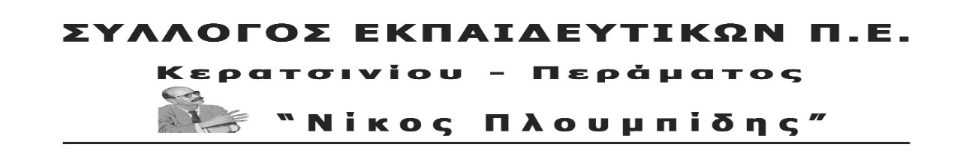
spe-ploumpidis.blogspot .com αρ. πρωτ. 74 15/02/2018
Κάτω Τα Ξερά Σας Από Τα Συνδικάτα!
Η Κυβέρνηση Του ΣΥΡΙΖΑ Συνεχίζει Την Καταστολή Και Τις Διώξεις
Εναντίον των Συνδικάτων Και Των Εργαζομένων Που Δεν Σκύβουν Το Κεφάλι

Η κυβέρνηση ΣΥΡΙΖΑ-ΑΝΕΛ, αφού έφερε μέχρι τη Βουλή χέρι-χέρι με τη ΝΔ νόμο για την κατάργηση της Απεργίας, συνεχίζει -από κει που τα άφησαν οι προηγούμενες κυβερνήσεις- τα χτυπήματα ενάντια στην οργάνωση και στnν πάλη των εργαζομένων.
Κυβέρνηση, ΕΕ, ΣΕΒ, Τραπεζίτες, εφοπλιστές και τα κόμματα τους στρώνουν το έδαφος για νέα επίθεση στους εργαζόμενους με νέα φοροληστεία, πλειστηριασμούς και νέες περικοπές σε μισθούς και συντάξεις.
Σε αυτή τους επίθεση, θέλουν να προλάβουν τις αντιδράσεις των εργαζομένων και αφού το καρότο του ΣΥΡΙΖΑ περί «δίκαιης ανάπτυξης» και άλλα «φύκια για μεταξωτές κορδέλες» δεν πιάνουν τόπο όπως πριν, επιστρατεύεται και το μαστίγιο.
Παρ’ ότι ήδη δικάστηκαν -και στην προηγούμενη δίκη καταρρίφθηκαν στο σύνολό τους όλες οι κατηγορίες της κυβέρνησης ΝΔ- επί Κυβέρνησης ΣΥΡΙΖΑ η «ανεξάρτητη» δικαιοσύνη επανέρχεται με νέα δίκη ενάντια σε 35 στελέχη του ΠΑΜΕ στις 20 Φλεβάρη. Σαν να μην πέρασε ούτε μια μέρα.
Πρόκειται για δίωξη εναντίον προέδρων, μελών ΔΣ Ομοσπονδιών, Συνδικάτων, δεκάδων συνδικαλιστικών οργανώσεων που σέρνονται για μια ακόμη φορά στα δικαστήρια για κινητοποίηση που οργάνωσαν στις 30/1/2013 στο Υπουργείο Εργασίας, προκειμένου να διαμαρτυρηθούν για τις προκλητικές δηλώσεις για το ασφαλιστικό που είχε κάνει ο τότε υπουργός Εργασίας Γ. Βρούτσης της ΝΔ.
Η δίκη εναντίον των στελεχών του ΠΑΜΕ έχει ξεκάθαρο στόχο να συντηρήσει το κλίμα καταστολής και τρομοκρατίας που θέλουν οι επιχειρηματικοί όμιλοι για να επιβάλουν σιγή νεκροταφείου στους χώρους δουλειάς. Οι εκλεγμένοι εκπρόσωποι χιλιάδων εργαζομένων οδηγούνται ξανά σε δίκη, γιατί έκαναν το ταξικό τους καθήκον. Απάντησαν στην τρομοκρατία και την επίθεση των Κυβερνήσεων και των επιχειρηματικών ομίλων.
Η σημερινή κυβέρνηση δεν μπορεί να υποκρίνεται ότι είναι άμοιρη ευθυνών. Έχει βάλει για τα καλά το χέρι της στις εξελίξεις αυτές. Μετά τις συλλήψεις των εργαζομένων των ΜΑΡΚΕΤΙΝ, το «ιδιώνυμο» για σύλληψη όποιου εμποδίζει πλειστηριασμούς, τα χημικά στους φοιτητές που διεκδικούσαν δωρεάν σίτιση και πολλά άλλα, επανέρχεται η δίωξη εναντίον 35 στελεχών του ΠΑΜΕ με κυβέρνηση ΣΥΡΙΖΑ - ΑΝΕΛ.
Οργανώνουμε την κλιμάκωση του αγώνα απέναντι στη μεγαλοεργοδοσία, στις κυβερνήσεις και τα κόμματά τους. Ενάντια στα νέα αντιλαϊκά μέτρα. Απαιτούμε:
- Απόσυρση Τώρα Όλων των Κατηγοριών Εναντίον των 35 Στελεχών του ΠΑΜΕ.
- Όχι στην Ποινικοποίηση των Εργατικών Αγώνων- Η Τρομοκρατία Δε Θα Περάσει!

Ο Σύλλογός μας ομόφωνα καλεί στα δικαστήρια της Ευελπίδων την Τρίτη στις 20 Φλεβάρη στις 9π.μ.
